2、附件描述：（现场图片说明）
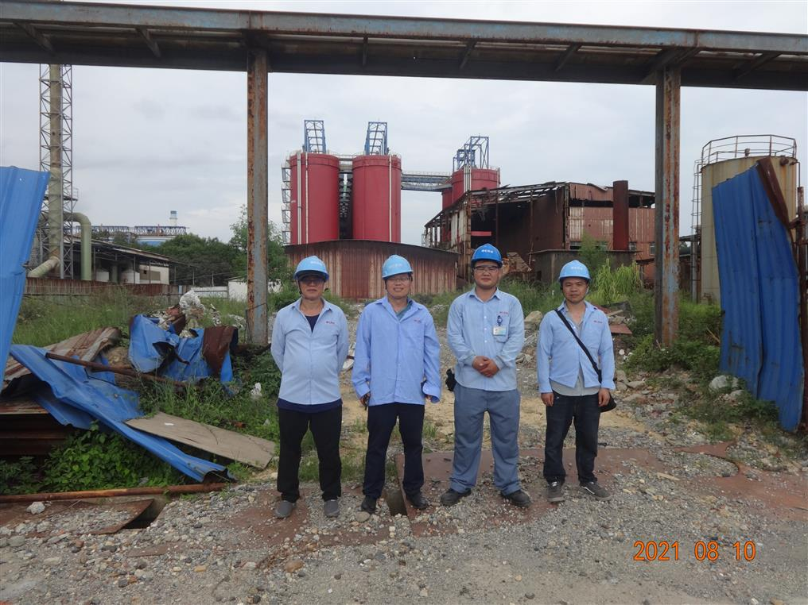
照片1 评价师与业主陪同人员合影
（左1：向荣鼎，项目负责人，一级评价师）（左2：张红兴，勘验人员，一级评价师）
（右1：陆朝春，勘验人员，二级评价师）（右2：黄恩部，业主陪同人员）
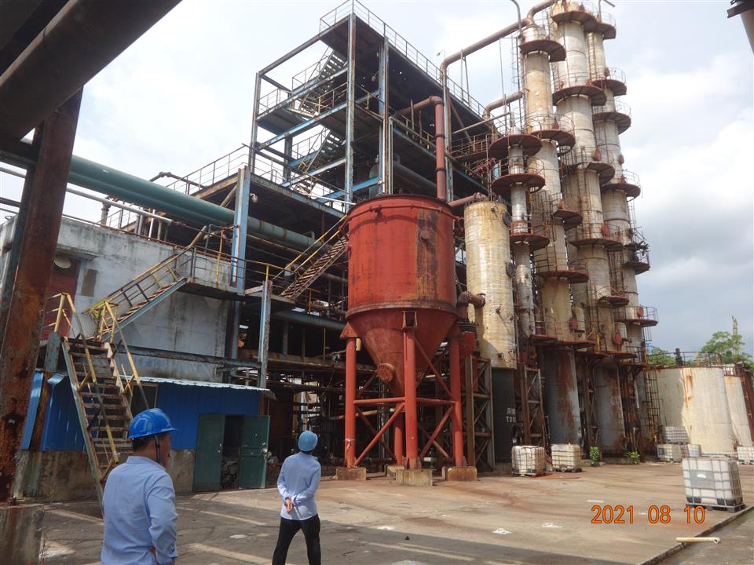
照片2 原有生产装置
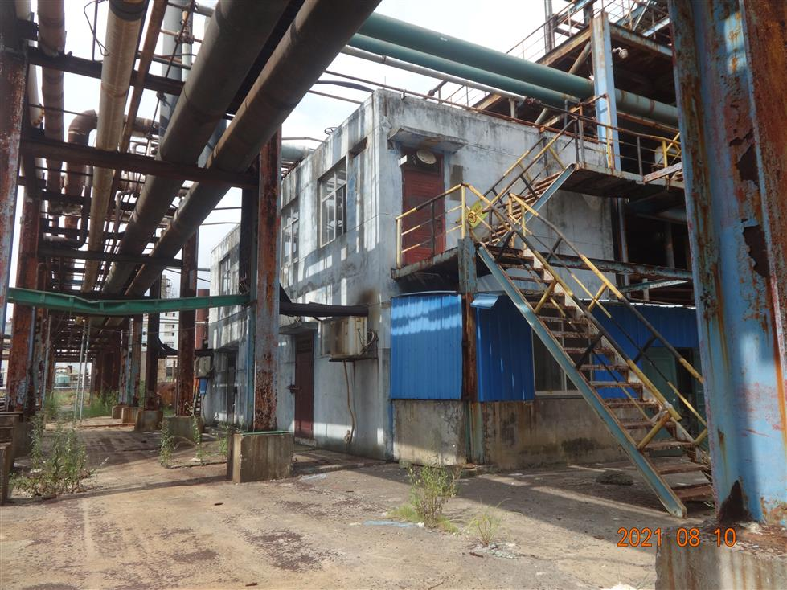
照片3 原有管道走廊和控制室
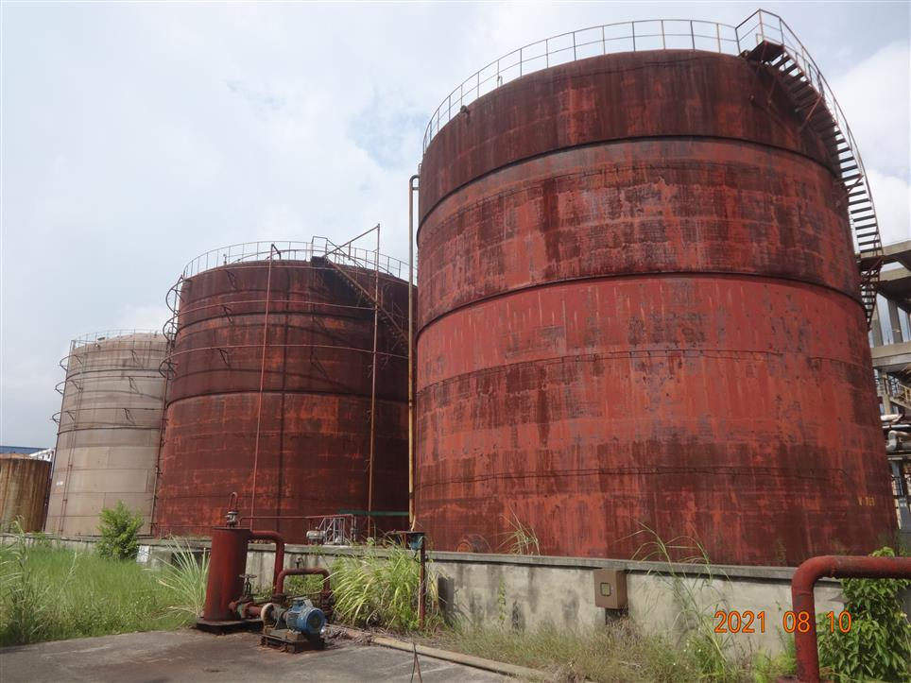
照片4 原有储罐

